

**Шығыс Қазақстан облысы Зайсан ауданының елді мекендерінің жерлерін аймақтарға бөлу жобасын (схемасын) бекіту туралы**

Шығыс Қазақстан облысы Зайсан аудандық мәслихатының 2022 жылғы 19 қаңтардағы № 16-2 шешімі. Қазақстан Республикасының Әділет министрлігінде 2022 жылғы 20 қаңтарда № 26569 болып тіркелді

      Қазақстан Республикасы Жер Кодексінің 8-бабы, "Қазақстан Республикасындағы жергілікті мемлекеттік басқару және өзін-өзі басқару туралы" Қазақстан Республикасының Заңының 6-бабы 1-тармағының 13) тармақшасына сәйкес, Шығыс Қазақстан облысы Зайсан аудандық мәслихаты ШЕШТІ:

      1. Осы шешімнің 1 - қосымшасына сәйкес, Шығыс Қазақстан облысы Зайсан ауданы бойынша елді мекендерінің жерлерін аймақтарға бөлу жобасы (схемасы) бекітілсін.

      2. Осы шешiм оның алғашқы ресми жарияланған күнінен кейiн күнтiзбелiк он күн өткен соң қолданысқа енгiзiледi.

|  |  |
| --- | --- |
| *Аудандық мәслихат хатшысы* | *С. Маркабаев* |

|  |  |
| --- | --- |
|  | Зайсан аудандық мәслихатының 2022 жылғы 19 қаңтардағы № 16-2 шешіміне 1-қосымша |

**Шығыс Қазақстан облысы Зайсан ауданы бойынша елді мекендерінің жерлерін аймақтарға бөлу жобасы (схемасы)**

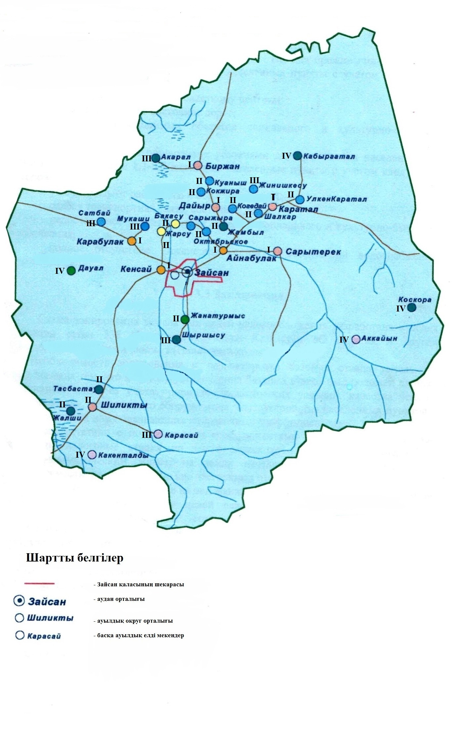

© 2012. Қазақстан Республикасы Әділет министрлігінің «Қазақстан Республикасының Заңнама және құқықтық ақпарат институты» ШЖҚ РМК